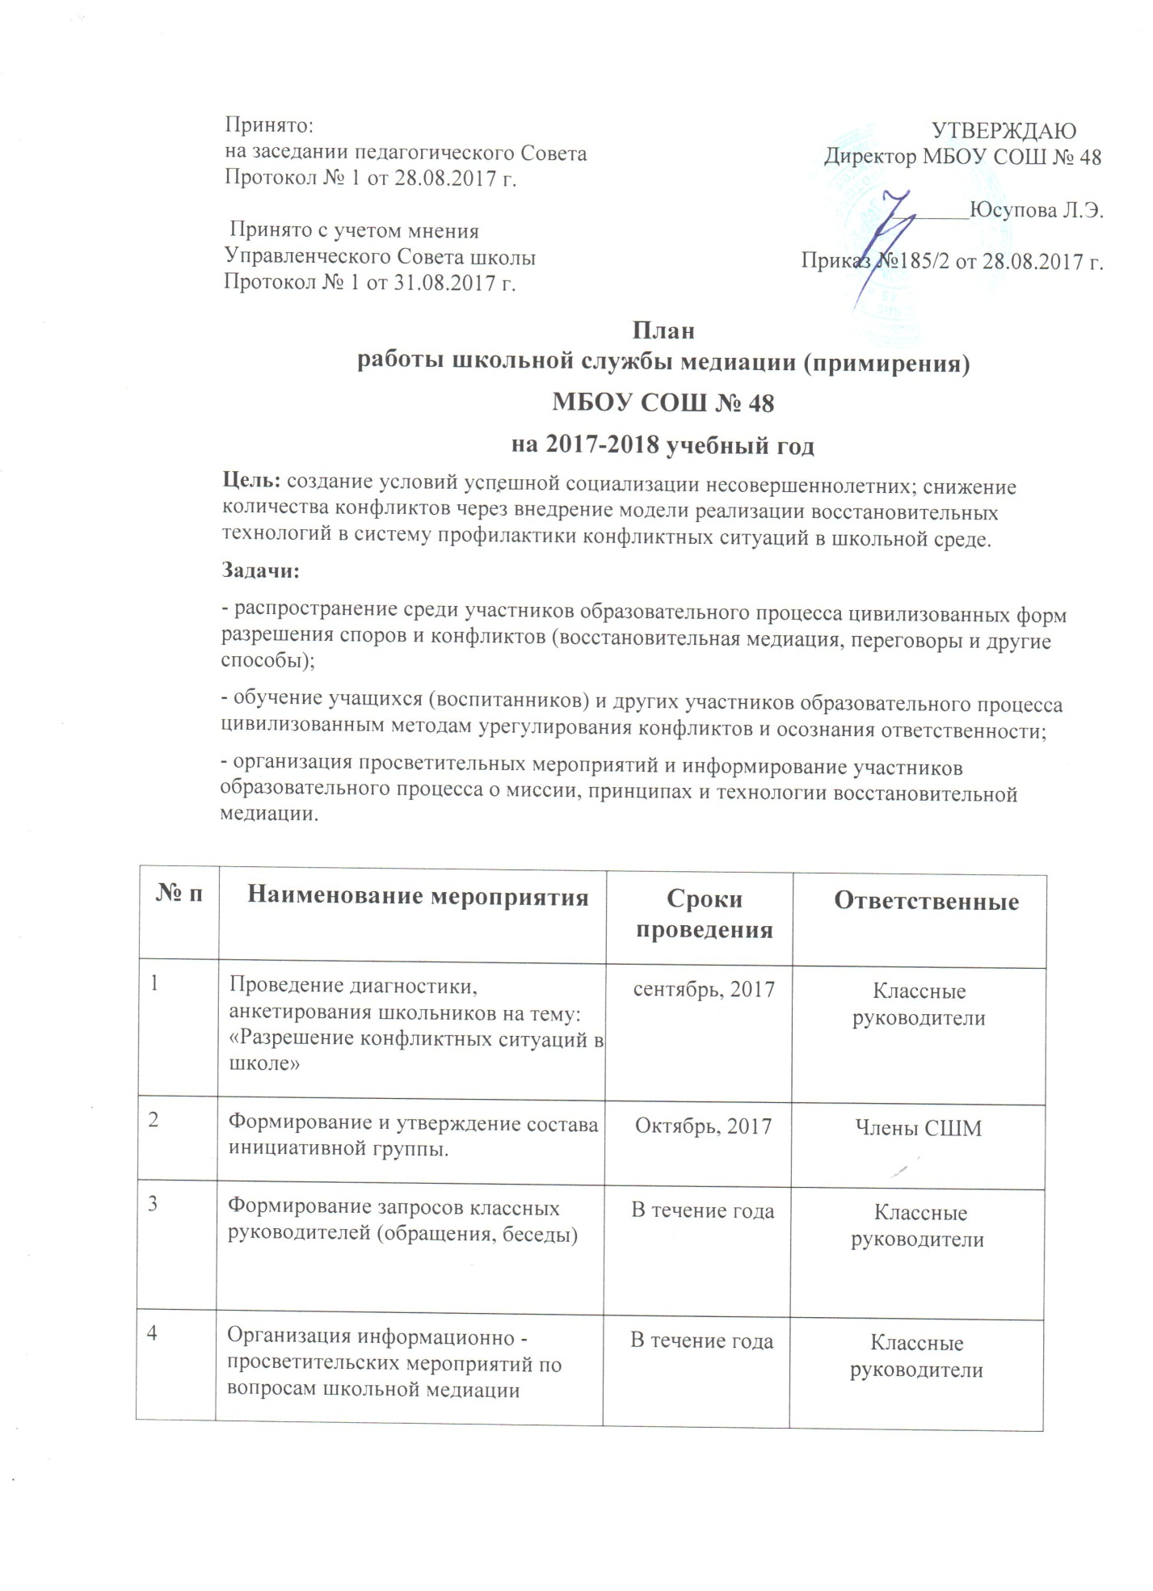

5 | Проведение ознакомительной встречи с родителями на общешкольном родительском собрании 5-11 кл. | Ноябрь – декабрь 2017г. | Администрация школы
6 | Выступление учащихся, членов совета школьной медиации во всех классах с представлением работы службы. | Декабрь – февраль | Члены СШМ
7 | Проведение восстановительных программ | По мере необходимости | Члены СШМ
8 | Сотрудничество с Советом профилактики школы | В течение года | Члены СШМ
9 | Обучение медиаторов восстановительным программам | Один раз в четверть | Руководитель СШМ
10 | Анкетирование учащихся 5 – 11 классов с целью изучения эффективности деятельности восстановительных программ. | Март – апрель 2018 г. | Классные руководители  Социальный педагог
11 | Сотрудничество с органами и учреждениями профилактики правонарушений, дополнительного образования. | В течение года | Члены СШМ
12 | Размещение информации о работе СШМ на школьном сайте. | В течение года | Члены СШМ

